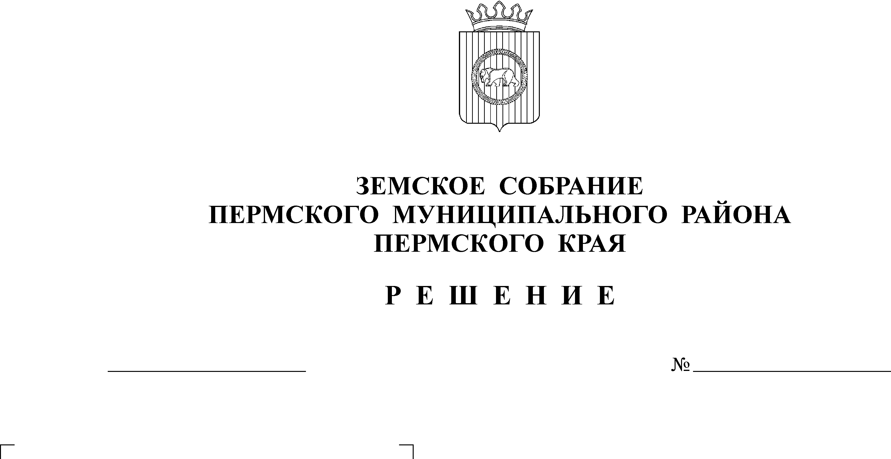
О внесении изменений в решение Земского Собрания от 24.11.2006 № 437 «Об утверждении Программы развития Пермского муниципального района Пермского края до 2010 года»
19.12.2008
734

В соответствии с постановлениями Правительства Пермского края от 15.02.2008 № 27-п «Об утверждении Порядка предоставления бюджетам муниципальных районов, городских округов субсидий на реализацию инвестиционных проектов (целевых программ) муниципальных районов, городских округов», от 29.02.2008 № 38-п «Об утверждении порядка и условий перераспределения объемов средств бюджета Пермского края, предусмотренных для предоставления местным бюджетам субсидий из регионального фонда софинансирования расходов», решением Земского Собрания Пермского муниципального района Пермского края от 30.11.2007 № 607 «О бюджете Пермского муниципального района на 2008 год и на плановый период 2009-2010 годов» с изменениями
Земское Собрание РЕШАЕТ:
1. Внести следующие изменения в программу «Развитие Пермского муниципального района Пермского края до 2010 года»:
1.1. Приложение к Программе развития Пермского муниципального района Пермского края до 2010 года изложить в новой редакции согласно приложению.
2. Настоящее решение вступает в силу после его официального опубликования.
3. Разместить настоящее решение на официальном сайте Пермского муниципального района (www.permraion.ru).
4. Контроль за исполнением настоящего решения возложить на постоянную комиссию Земского Собрания Пермского муниципального района по бюджету, налогам и экономической политике.

Глава
муниципального района А.П. Кузнецов
Решение принято 19.12.2008
на заседании Земского Собрания
Председатель
Земского Собрания А.М. Захаров

